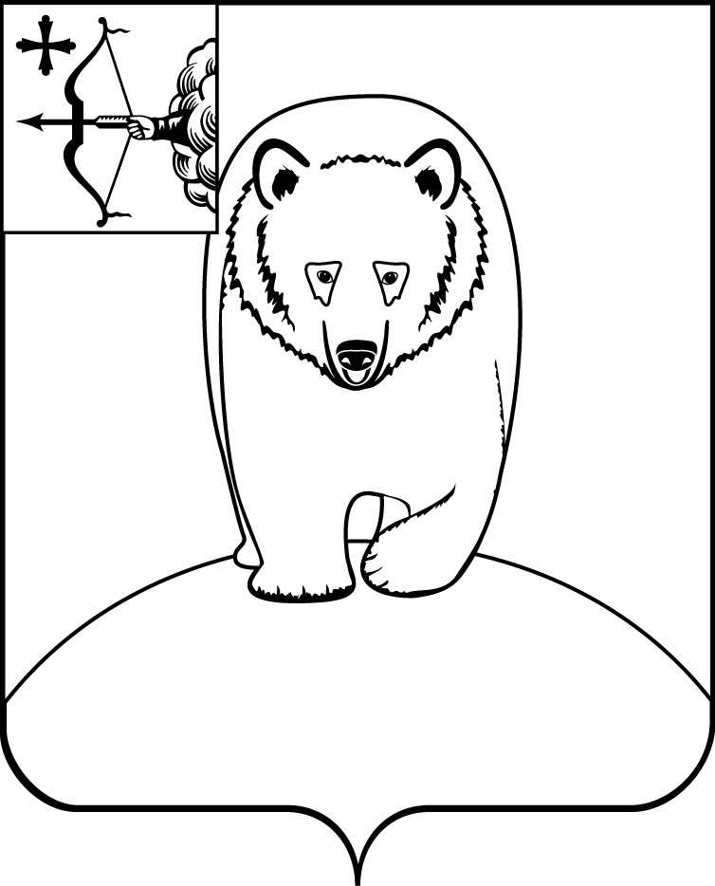
АДМИНИСТРАЦИЯ АФАНАСЬЕВСКОГО
МУНИЦИПАЛЬНОГО ОКРУГА
КИРОВСКОЙ ОБЛАСТИ

ПОСТАНОВЛЕНИЕ
25.03.2024 № 159

пгт Афанасьево
О внесении изменений в постановление
администрации Афанасьевского муниципального округа
от 07.03.2024 № 127

В соответствии со статьями 7, 43 Федерального закона от 06.10.2003 № 131-ФЗ «Об общих принципах организации местного самоуправления
в Российской Федерации» администрация Афанасьевского муниципального округа ПОСТАНОВЛЯЕТ:
- Внести в постановление администрации Афанасьевского муниципального округа от 07.03.2024 № 127 «О закреплении муниципальных образовательных учреждений Афанасьевского муниципального округа, реализующих основную образовательную программу дошкольного образования, за территориями Афанасьевского муниципального округа Кировской области в 2024 году» (далее – постановление) следующие изменения:
  - Утвердить приложение к постановлению в новой редакции согласно приложению.
- Контроль за исполнением настоящего постановления возложить
на заместителя главы администрации муниципального округа по социальным вопросам.

- Настоящее постановление вступает в силу со дня его официального опубликования.
Глава Афанасьевского  муниципального округа | Е.М. Белёва

Приложение

к постановлению администрации
Афанасьевского муниципального
округа
от 25.03.2024 № 159

Муниципальные образовательные учреждения
Афанасьевского муниципального округа, реализующие основную образовательную программу дошкольного образования,
закрепленные за территориями Афанасьевского муниципального округа Кировской области
в 2024 году

№ | Наименование  муниципального  образовательного учреждения | Адрес  муниципального  образовательного учреждения | Территория
1 | Муниципальное бюджетное дошкольное образовательное учреждение детский сад № 1 «Рябинка» пгт Афанасьево Кировской области | 613060,  Кировская область,  пгт Афанасьево,  ул. Соболева, д. 64 | пгт Афанасьево  д. Аверины  д. Варанкины  д. Грибановская  д. Костино  д. Лазаневы  д. Лучкины  д. Терешовы
2 | Муниципальное бюджетное дошкольное образовательное учреждение детский сад № 2 «Радуга» пгт Афанасьево Кировской области | 613060,  Кировская область,  пгт Афанасьево,  ул. Красных Партизан, д. 26 | пгт Афанасьево  д. Аверины  д. Варанкины  д. Грибановская  д. Костино  д. Лазаневы  д. Лучкины  д. Терешовы
3 | Муниципальное бюджетное дошкольное образовательное учреждение детский сад «Солнышко» д. Ичетовкины Афанасьевского муниципального округа Кировской области | 613060,  Кировская область, Афанасьевский муниципальный округ,  д. Ичетовкины, ул. Солнечная,  д. 1 | д. Ичетовкины  д. Васильевская 2-ая  д. Ваулинская  д. Грибановская  д. Горьковская  д. Конкины  д. Лазуковы  д. Левенки  д. Никитенки  д. Павловская  д. Полунята  д. Светлая речка  д. Трактовые  д. Харины  пгт Афанасьево
4 | Муниципальное бюджетное дошкольное образовательное учреждение детский сад «Родничок» с. Гордино Афанасьевского муниципального округа Кировской области | 613094,  Кировская область,  Афанасьевский муниципальный округ,  с. Гордино,  ул. Мира, д. 49 | с. Гордино  д. Антоненки  д. Боровичата  д. Ваньки  д. Верхняя Колотовка  д. Ионичи  д. Мишата  д. Нижняя Колотовка  д. Булыжино  д. Васенки  д. Семеновцы  д. Савиненки  д. Ларенки  д. Филенки  д. Ефремята  д. Алешата  д. Бармята  д. Трошкино  д. Федотята 1  д. Фифилята  д. Чебаны  д. Якунята  с. Верхнее Камье  д. Дурины  д. Корабли  д. Тимины  д. Угор  д. Слобода  д. Андриенки  д. Воронушка  д. Лома  д. Лазаневская
5 | Муниципальное бюджетное дошкольное образовательное учреждение детский сад «Улыбка» с. Бисерово Афанасьевского муниципального округа Кировской области | 613070,  Кировская область,  Афанасьевский муниципальный округ,  с. Бисерово,  ул. Короленко,  д. 1а | с. Бисерово  д. Алешкины  д. Селезневы  д. Турушевы  д. Шабаршата  д. Шмырята  с. Георгиево  д. Галанино  д. Щукино  д. Васькино  д. Елушата  д. Вышка  д. Головино  д. Корогово  д. Грибята  д. Тебеньково  д. Минькино  д. Верхняя Нярпа  д. Нижняя Нярпа  д. Заручей  д. Сабурово
6 | Муниципальное бюджетное дошкольное образовательное учреждение детский сад д. Московская Афанасьевского муниципального округа Кировской области | 612746,  Кировская область, Афанасьевский муниципальный округ,  д. Московская,  ул. Центральная,  д. 23 | д. Московская  д. Васильевская  д. Ивановская  д. Константиновская  д. Волоковые  д. Нефедовская  д. Григорьевская  д. Петровская  д. Половинка  д. Закамо-Воробьевская  д. Пура  д. Прокопьевская  д. Кондратьевская
7 | Муниципальное бюджетное дошкольное образовательное учреждение детский сад «Алёнушка» с. Пашино Афанасьевского муниципального округа Кировской области | 612745,  Кировская область,  Афанасьевский муниципальный округ, с. Пашино,  ул. Центральная,  д. 21 | с. Пашино  д. Анфиногеново  д. Большие Некрасовы  д. Бузмаковская  д. Гришонки  д. Даньки  д. Кузнецово  д. Любихино  д. Урбаровы  д. Митрохово  д. Макаровская  д. Максимово  д. Марковская  д. Малые Некрасовы  д. Никулята  д. Пекушонки  д. Пронино  д. Торопынино  д. Октябри  д. Керкашер  д. Кобылача  д. Сержонки  д. Уваровская  д. Фроловская  д. Щукино  д. Езжа  д. Петровская - 1  д. Томызь  д. Марковская  д. Яковлевская  д. Кувакуш  д. Боринская  д. Ивановская-1  д. Осиповская  д. Павловская-1  д. Яковята
8 | Муниципальное бюджетное общеобразовательное учреждение основная общеобразовательная школа п. Бор Афанасьевского муниципального округа Кировской области | 612746,  Кировская область, Афанасьевский муниципальный округ, п. Бор,  ул. Кирова, д. 9 | п. Бор  д. Бор  д. Лаптаха  п. Сюзьва
9 | Муниципальное бюджетное общеобразовательное учреждение основная общеобразовательная школа д. Ванино Афанасьевского муниципального округа Кировской области | 612746,  Кировская область,  Афанасьевский муниципальный округ,  д. Лаврушата,  д. 40 | п. Афонята  д. Ванино  д. Гришата  д. Доронята  д. Зяблово  д. Крючковская  д. Лаврушата  д. Никишата  д. Новый поселок  д. Паржата  д. Светлаковы  д. Часовня
10 | Муниципальное бюджетное общеобразовательное учреждение основная общеобразовательная школа п. Лытка Афанасьевского муниципального округа Кировской области | 613097,  Кировская область,  Афанасьевский муниципальный округ,  п. Лытка,  пер. Молодёжный,  д. 1а | п. Лытка
11 | Муниципальное бюджетное общеобразовательное учреждение основная общеобразовательная школа д. Илюши Афанасьевского муниципального округа Кировской области | 612746,  Кировская область,  Афанасьевский муниципальный округ, д. Илюши, д. 57 | д. Илюши  д. Акиловская  д. Дмитриевская  д. Минеевская  д. Порубово  д. Рагоза д. Титовы д. Черскан
12 | Муниципальное бюджетное общеобразовательное учреждение средняя общеобразовательная школа с. Бисерово Афанасьевского муниципального округа Кировской области
12.1 | Филиал муниципального бюджетного общеобразовательного учреждения средняя общеобразовательная школа с. Бисерово Афанасьевского муниципального округа Кировской области «Начальная общеобразовательная школа  д. Жарковы» | 613070,  Кировская область, Афанасьевский муниципальный округ,  с. Бисерово,  ул. Советская, д.33  Фактический адрес:  613070,  Кировская область,  Афанасьевский муниципальный округ,  д. Жарковы,  ул. Центральная, д. 15 | д. Жарковы  д. Володята  д. Егоровская  д. Матвеевская  д. Мироновы  д. Нопино  д. Петрята  д. Степины  п. Пограничный
12.2 | Филиал муниципального бюджетного общеобразовательного учреждения средняя общеобразовательная школа с. Бисерово Афанасьевского муниципального округа Кировской области «Начальная общеобразовательная школа  д. Ожегино» | 613070,  Кировская область, Афанасьевский муниципальный округ,  с. Бисерово,  ул. Советская, д.33  Фактический адрес:  613081,  Кировская область,  Афанасьевский муниципальный округ,  д. Ожегино, д.14 | д. Ожегино  д. Верхказаковы  д. Евдокимово  д. Коньковы  д. Русиново  д. Усть-Колыч
12.3 | Филиал муниципального бюджетного общеобразовательного учреждения средняя общеобразовательная школа с. Бисерово Афанасьевского муниципального округа Кировской области «Основная общеобразовательная школа с. Савинцы» | 613070,  Кировская область,  Афанасьевский муниципальный округ,  с. Бисерово  ул. Советская,  д. 33  Фактический адрес:  613084,  Кировская область,  Афанасьевский муниципальный округ,  с. Савинцы, ул. Центральная, д. 37 | с. Савинцы  д. Гожемята  д. Старо-Носки  д. Емелевы  д. Кочевы  д. Булычевы
12.4 | Филиал муниципального бюджетного общеобразовательного учреждения средняя общеобразовательная школа с. Бисерово Афанасьевского муниципального округа Кировской области «Основная общеобразовательная школа д. Архипята» | 613070,  Кировская область,  Афанасьевский муниципальный округ,  с. Бисерово,  ул. Советская,  д. 33  Фактический адрес:  613085,  Кировская область,  Афанасьевский муниципальный округ,  д. Архипята | д. Архипята  д. Мишино  д. Наумовская  д. Ново-Носковская  д. Ключевская  д. Евсята
13 | Муниципальное бюджетное общеобразовательное учреждение средняя общеобразовательная школа с. Пашино Афанасьевского муниципального округа Кировской области
13.1 | Филиал муниципального бюджетного общеобразовательного учреждения средняя общеобразовательная школа с. Пашино Афанасьевского муниципального округа Кировской области «Начальная общеобразовательная школа п. Камский» | 612745,  Кировская область,  Афанасьевский муниципальный округ, с. Пашино,  ул. Центральная, д. 16  Фактический адрес:  612745,  Кировская область,  Афанасьевский муниципальный округ,  п. Камский,  ул. Северная, д. 6 | п. Камский  д. Бело-Пашино  д. Вахромеево  д. Усть-Томызь  д. Усть-Ченог  д. Шабралуг
13.2 | Филиал муниципального бюджетного общеобразовательного учреждения средняя общеобразовательная школа с. Пашино Афанасьевского муниципального округа Кировской области «Основная общеобразовательная школа д. Ромаши» | 612745,  Кировская область,  Афанасьевский муниципальный округ, с. Пашино,  ул. Центральная, д. 16  Фактический адрес:  613091,  Кировская область, Афанасьевский муниципальный округ, д. Ромаши | д. Ромаши  д. Аксеново  д. Верхняя Кедра  д. Карагай  д. Карасюрово  д. Кобылача  д. Кулигашур-1  д. Калигашур-2  д. Лучники  д. Максимово  д. Меркучи  д. Мироново  д. Никулята  д. Першино  д. Порошино  д. Ужоговка  д. Щукино  с. Верхнее Камье  д. Дурины  д. Корабли  д. Тимины  д. Угор
14 | Филиал муниципального бюджетного общеобразовательного учреждения основная общеобразовательная школа д. Московская Афанасьевского муниципального округа Кировской области «Начальная общеобразовательная школа  д. Верхняя Тимофеевская» | 612746,  Кировская область, Афанасьевский муниципальный округ,  д. Московская,  ул. Школьная,  д. 12  Фактический адрес:  612746,  Кировская область,  Афанасьевский муниципальный округ, д. Верхняя Тимофеевская,  д. 27 | д. Верхняя Тимофеевская  д. Нижняя Тимофеевская  д. Степановская  д. Нижняя Никитинская
15 | Филиал муниципального бюджетного общеобразовательного учреждения средняя общеобразовательная школа с. Гордино Афанасьевского муниципального округа Кировской области «Начальная общеобразовательная школа  д. Шердынята» | 613094,  Кировская область, Афанасьевский муниципальный округ,  с. Гордино,  ул. Мира, д. 34  Фактический адрес:  613094,  Кировская область, Афанасьевский муниципальный округ,  д. Шердынята,  д. 42 | д. Шердынята  д. Казаковы  д. Шулаи

______________

